**LAPORAN**

**PRAKTIKUM PEMROGRAMAN WEB**

**INSTALASI WEB SERVER**

Disusun untuk memenuhi tugas matakuliah Praktikum Pemrograman Web

Yang dibina oleh Bapak Jauharul Fuadi



OLEH :

DWI PANGLIPURINGTIAS 110533406984

S1 PTI 2011 OFF A

**PRODI S1 PENDIDIKAN TEKNIK INFORMATIKA**

**JURUSAN TEKNIK ELEKTRO**

**FAKULTAS TEKNIK**

**UNIVERSITAS NEGERI MALANG**

**SEPTEMBER 2013**

1. **DASAR TEORI**

* **Pengertian**

VirtualBox adalah perangkat lunak virtualisasi, yang dapat digunakan untuk mengeksekusi sistem operasi “tambahan” di dalam sistem operasi “utama”. Sebagai contoh, jika seseorang mempunyai sistem operasi MS Windows yang terpasang di komputernya, maka seseorang tersebut dapat pula menjalankan sistem operasi lain yang diinginkan di dalam sistem operasi MS Windows

* **VirtualBox ini paling sering digunakan untuk :**
* Mencoba sistem operasi yang berbeda, os utama menggunakan linux sedangkan os virtual menggunakan windows atau sebaliknya
* Mencoba sistem operasi yang baru rilis, biasanya digunakan untuk melakukan te distro linx terbaru
* Simulasi jaringan, os utama sebagai client sementara os virtual sebagai server ataupun sebaliknya
* Simulasi security computer, os utama sebagai hacker dan os virtual sebagai target
* **Manfaat Virtualisasi**

Berikut ini beberapa manfaat belajar virtualisasi :

* Bagi orang awam metode virtualisasi dapat dimanfaatkan untuk belajar menginstall sistem operasi tanpa perlu mengubah isi partisi harddisk
* Dapat mencoba-coba sistem operasi tanpa perlu menginstallnya secara permanent kedalam hardisk.
* Hemat biaya hardware, tak perlu membeli banyak komputer untuk memakai banyak sistem operasi sekaligus.

Saat ini, VirtualBox dapat berjalan di Windows, Linux, Macintosh, Solaris hosts serta mendukung sejumlah besar sistem operasi tamu namun tidak terbatas pada Windows (NT 4.0, 2000, XP, Server 2003, Vista, Windows 7), DOS/Windows 3.x, Linux (2.4 and 2.6), Solaris dan OpenSolaris, OS/2, dan juga OpenBSD. Samapai saat ini VirtualBox telah mencapai versi 4.1.2 yang dirilis pada 2011/08/15

* **Pengertian Debian**

Debian adalah sistem operasi bebas yang dikembangkan secara terbuka oleh banyak programer sukarela(pengembang Debian) yang tergabung dalam Proyek Debian. Sistem operasi Debian adalah gabungan dari perangkat lunak yang dikembangkan dengan lisensi GNU, dan utamanya menggunakan kernel Linux, sehingga populer dengan nama Debian GNU/Linux. Sistem operasi Debian yang menggunakan kernel Linux merupakan salah satu distro Linux yang populer dengan kestabilannya. Dengan memperhitungkan distro berbasis Debian, seperti Ubuntu, Xubuntu, Knoppix, Mint, dan sebagainya, maka Debian merupakan distro Linux yang paling banyak digunakan di dunia.

Banyak distribusi linux lainya berbasiskan Debian, antara lain : Ubuntu, MEPIS, Dreamlinux, Damm Small Linux, [Xandros](http://id.wikipedia.org/wiki/Xandros" \o "Xandros), [Knoppix](http://id.wikipedia.org/wiki/Knoppix),[BackTrack](http://id.wikipedia.org/wiki/BackTrack), [Linspire](http://id.wikipedia.org/wiki/Linspire), dan edisi Debian dari [Linux Mint](http://id.wikipedia.org/wiki/Linux_Mint). Debian dikenal karena pilihannya yang beragam. Rilis stabil saat ini memuat lebih dari 29000 paket perangkat lunak[]](http://id.wikipedia.org/wiki/Debian" \l "cite_note-7) untuk 9 arsitektur komputer. Debian menggunakan kernel linux dan juga menggunakan 2 kernel FreeBSD (kfreebsd-i386 and kfreebsd-amd64). Arsitektur komputer ini mulai dari Intel/AMD [32-bit](http://id.wikipedia.org/wiki/X86)/[X86-64bit](http://id.wikipedia.org/w/index.php?title=X86-64bit&action=edit&redlink=1) yang umumnya ditemukan pada komputer pribadi hingga arsitektur ARM yang umumnya ditemukan di sistem *embedded* dan server *mainframe* IBM zSeries.

Fitur yang menonjol dari Debian adalah [APT](http://id.wikipedia.org/w/index.php?title=Advanced_Packaging_Tool&action=edit&redlink=1) sistem pengaturan paket, repositori dengan jumlah paket yang banyak, kebijakan paket yang ketat, dan kualitas rilis yang terjaga. Praktik ini memungkinkan pemutakhiran yang sederhana antar rilis, begitupun untuk penghapusan paket. Standar instalasi Debian menggunakan GNOME *desktop enviromen*t. Termasuk di dalamnya program OpenOffice.org, Iceweasel, Evolution, program penulisan CD/DVD, *player*  musik dan video, penyunting, PDF *viewer*. Selain itu terdapat juga CD dengan program [KDE](http://id.wikipedia.org/wiki/KDE), [Xfce](http://id.wikipedia.org/wiki/Xfce) dan [LXDE](http://id.wikipedia.org/wiki/LXDE). CD sisanya, yang terbagi dalam 5 DVD atau 30 CD, memuat paket yang tersedia dan tidak dibutuhkan untuk instalasi standar. Metode instalasi lainnya adalah menggunakan CD net install yang ukurannya lebih kecil daripada CD/DVD instalasi normal. Di dalamnya memuat paket minimum untuk memulai instalasi dan mengunduh paket yang dipilih saat instalasi menggunakan APT.

1. **LANGKAH – LANGKAH INSTALASI VIRTUALBOX**

* Install *master* *virtualBox*, kemudian pilih next

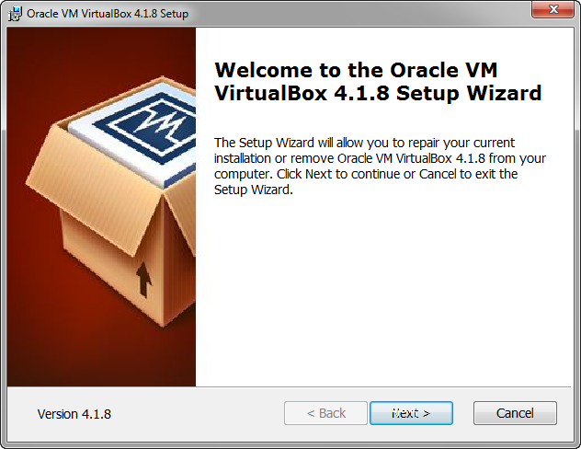

Gambar 1.1 Instal master *VirtualBox*

* Selanjutnya pilih *next* seperti pada gambar 1.2

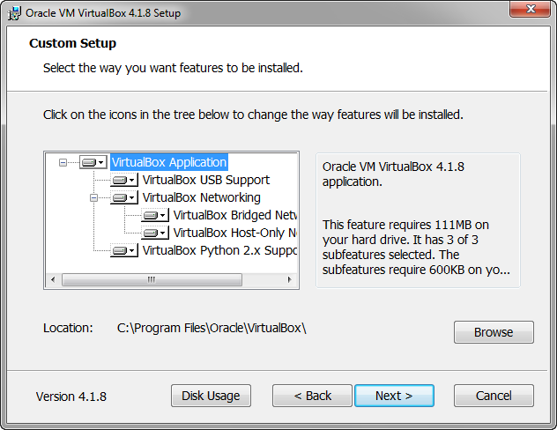

Gambar 1.2 Proses instalasi *VirtualBox*

* Kemudian pada *custom setup* centang ke dua *create*, lalu *next*

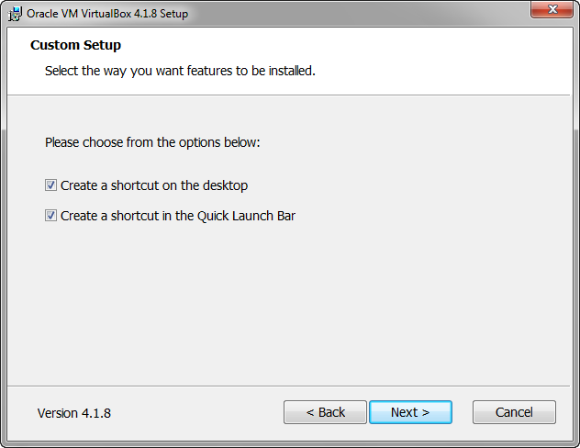

Gambar 1.3 *Custom Setup*

* Kemudian pada *Warning* : *Network Interfaces* pilih *yes*

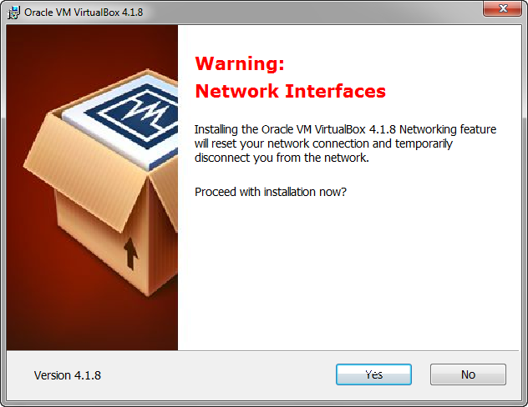

Gambar 1.4 *Warning Network Interface*

* Lalu lanjutkan dengan memilih install

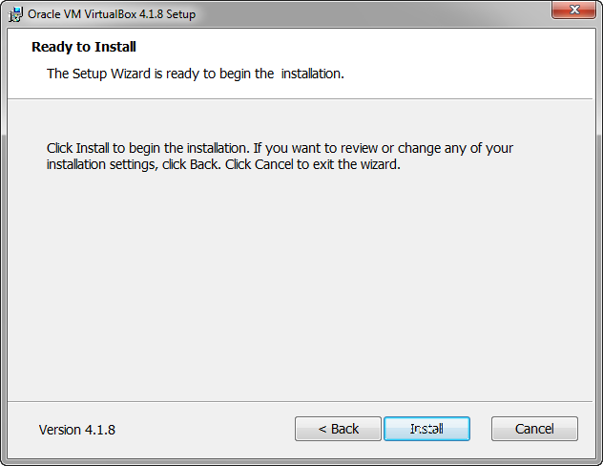

Gambar 1.5 *Read to install*

* Proses *installasi virtualbox* hampir selesai

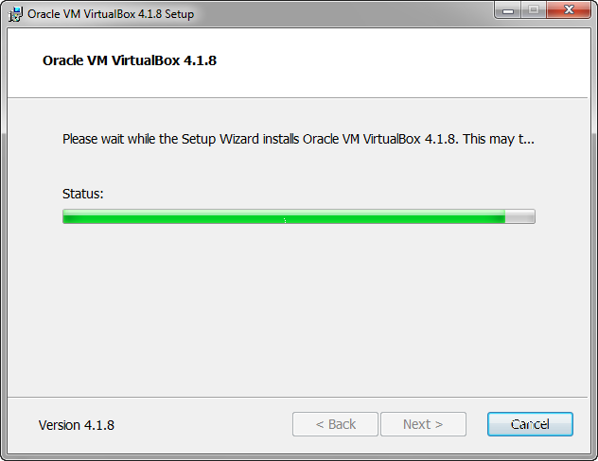

Gambar 1.6 Proses lanjutan *installasi virtualbox*

* Setelah proses installasi selesai, kemudian tekan finish. Seperti pada gambar 1.7

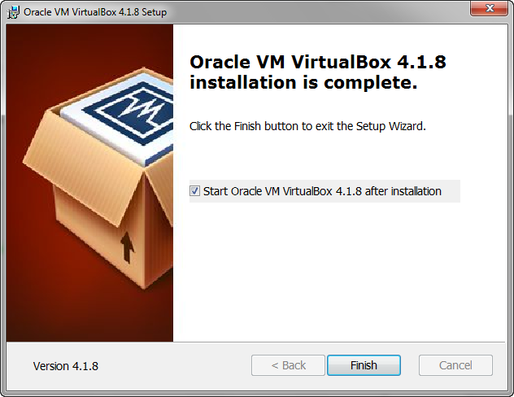

Gambar 1.7 *Installasi VirtualB*ox telah selesai

* Kemudian buka VirtualBox, seperti pada gambar 1.7

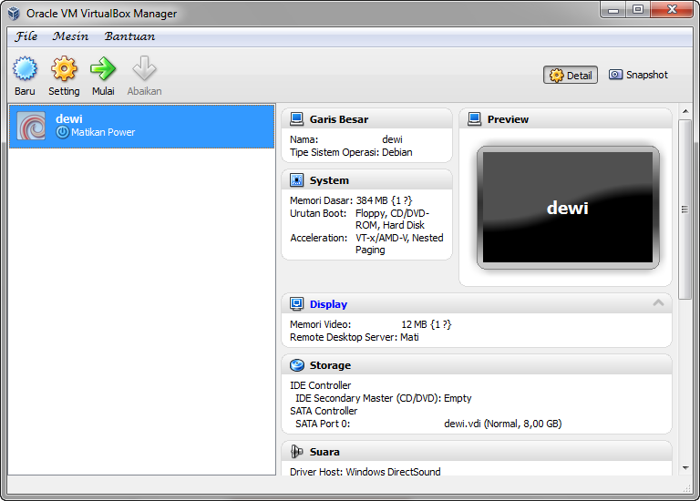

Gambar 1.7 Tampilan *VirtualBox*

* Setelah *VirtualBox* dibuka, kemudian aktifkan dengan cara klik menu mulai, sehingga akan muncul tampilan seperti pada gambar 1.8

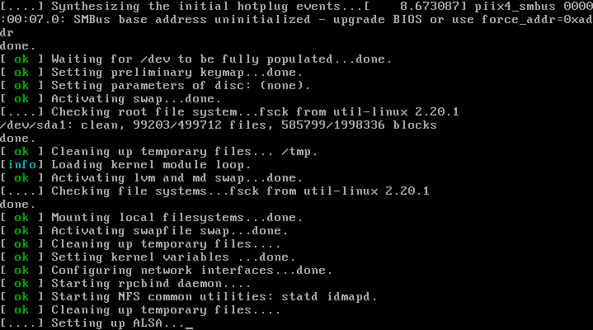

Gambar 1.8 proses *Run* pada *VirtualBox*

* Proses log in

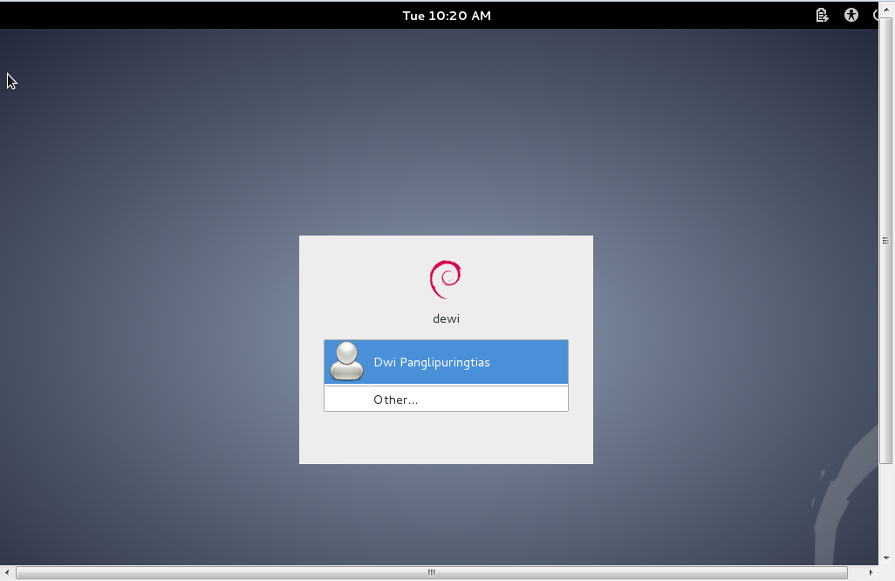

Gambar 1.9 *Log in*

* Kemudian masukkan *pasword*, lalu *log in*

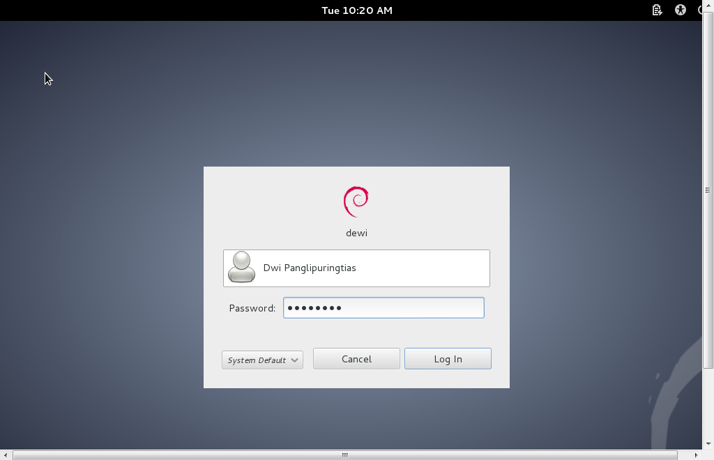

Gambar 1.10 *log in*

* Selanjutnya akan masuk pada tampilan Utama

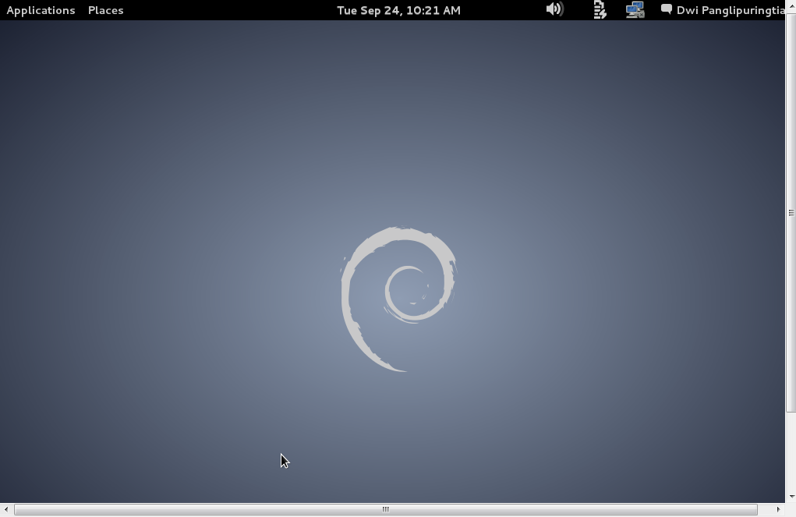

Gambar 1.11 Tampilan utama

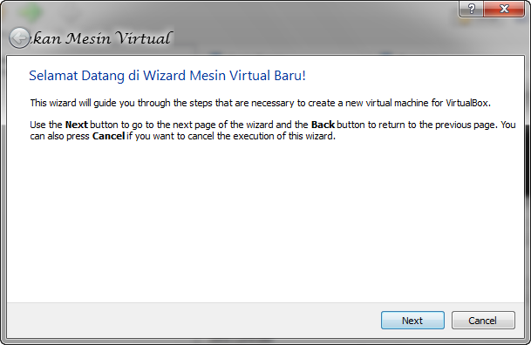

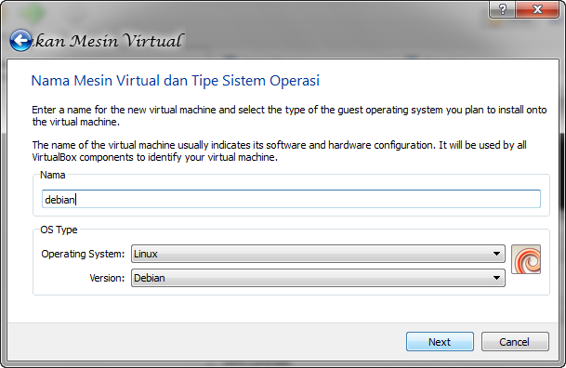

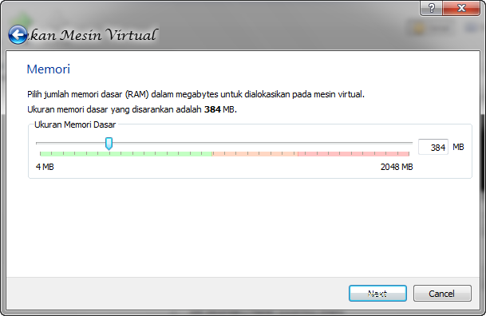

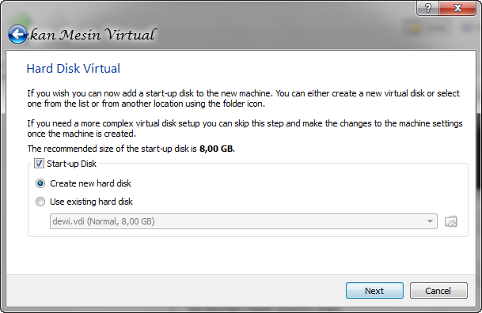

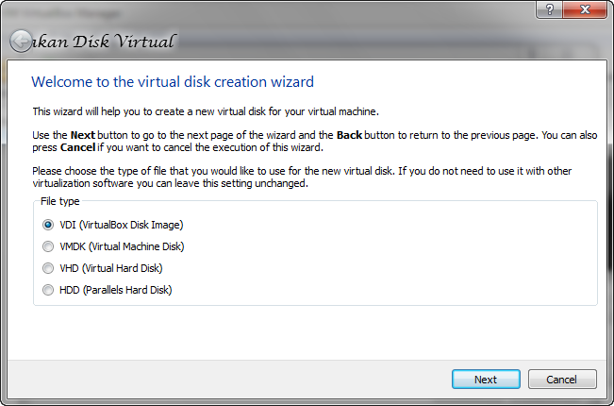

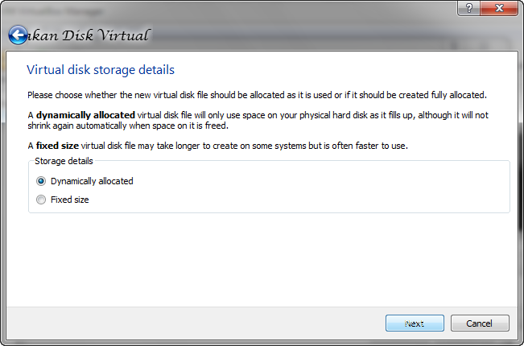

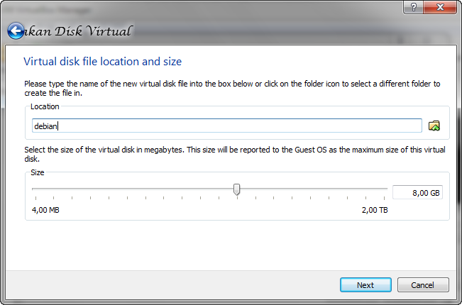

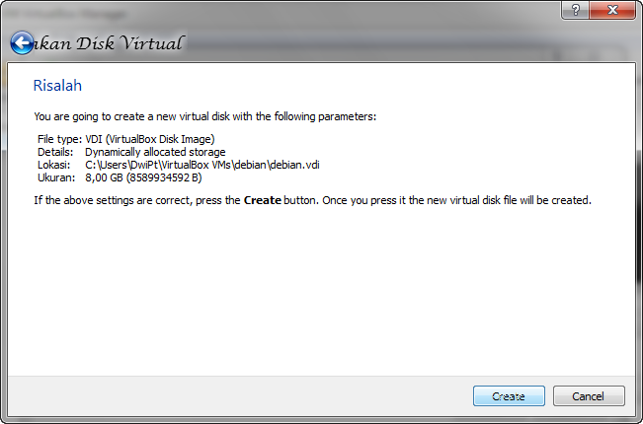

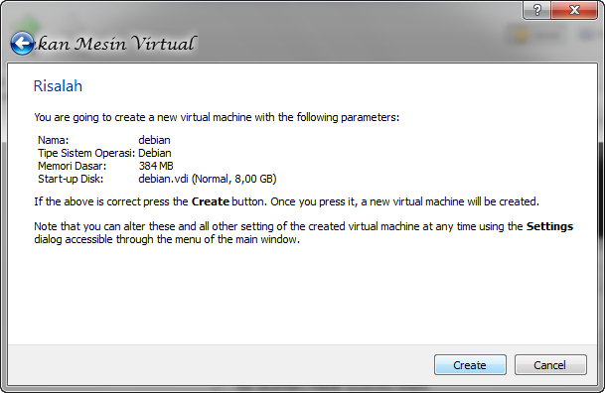

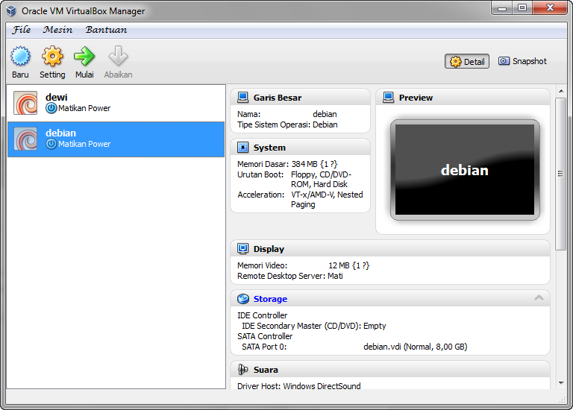

* Masukkan CD instalan ke “setting 🡪storage 🡪 dan pilih gambar CD 🡪cari alamat file CD

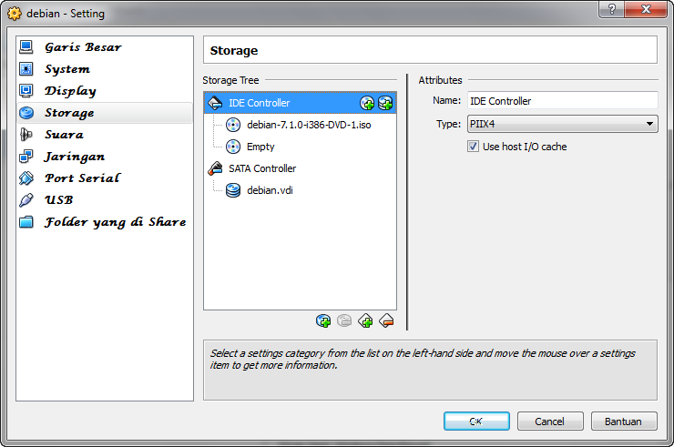

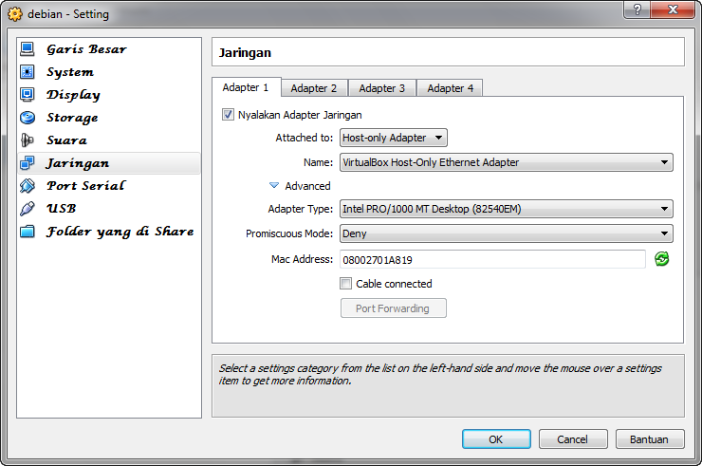

1. **LANGKAH – LANGKAH INSTALLASI DEBIAN**

* Proses penginstalan debian, pilih *Graphical Install*

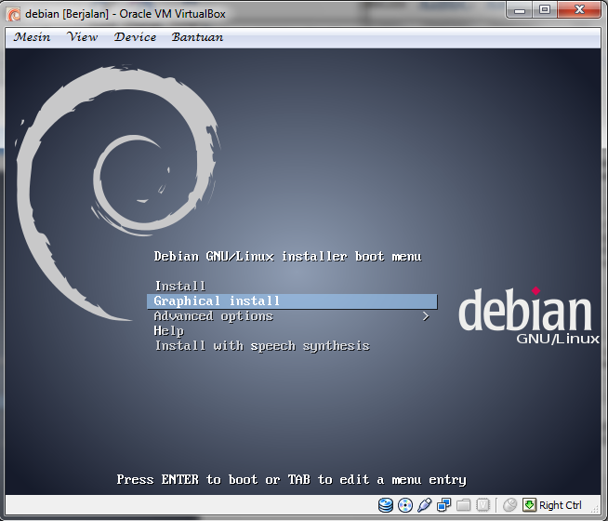

* Kemudian pilih bahasa yang digunakan

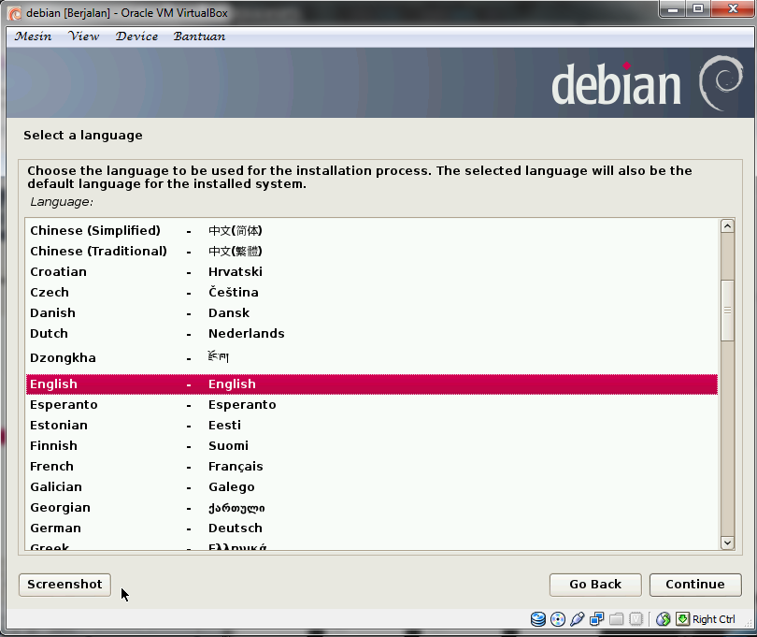

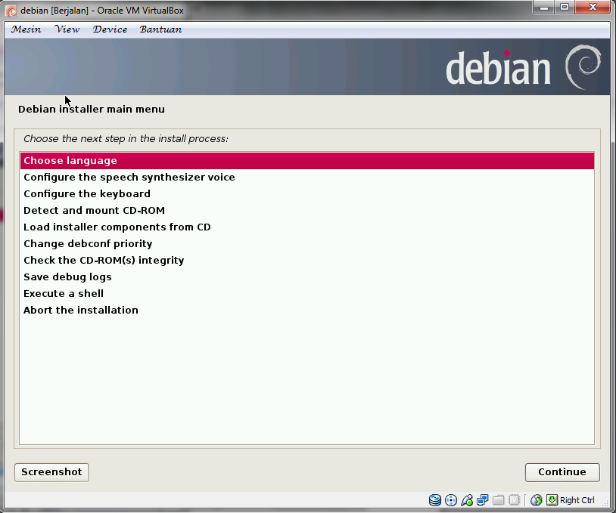

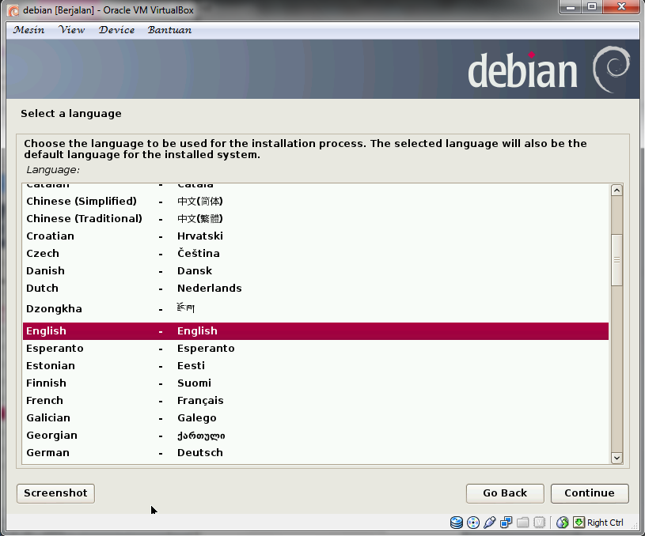

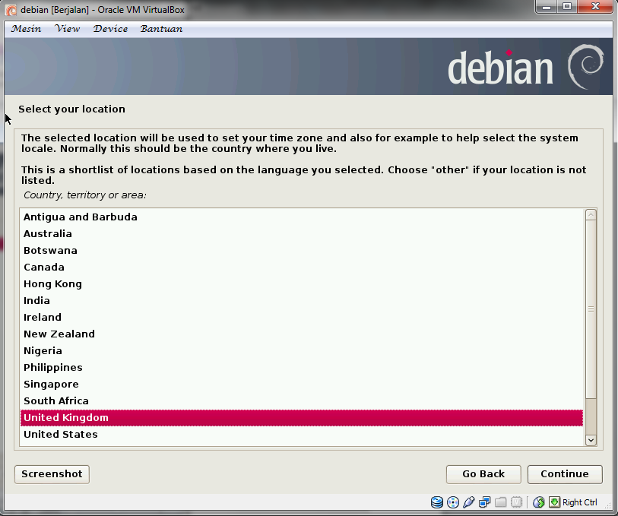

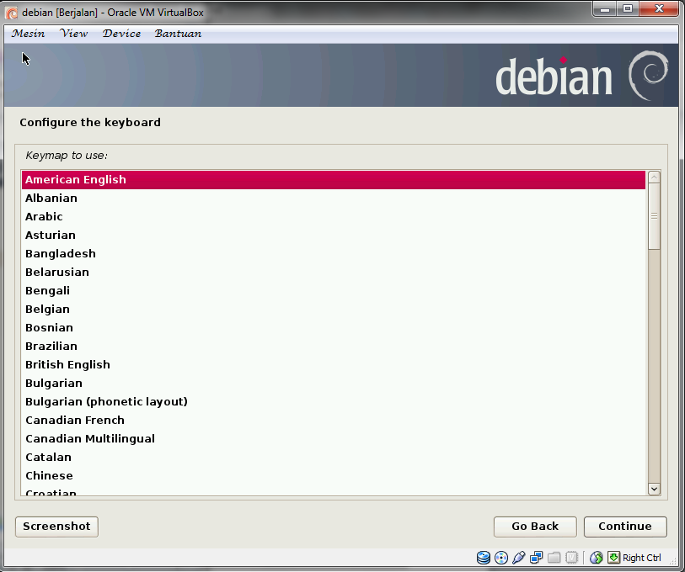

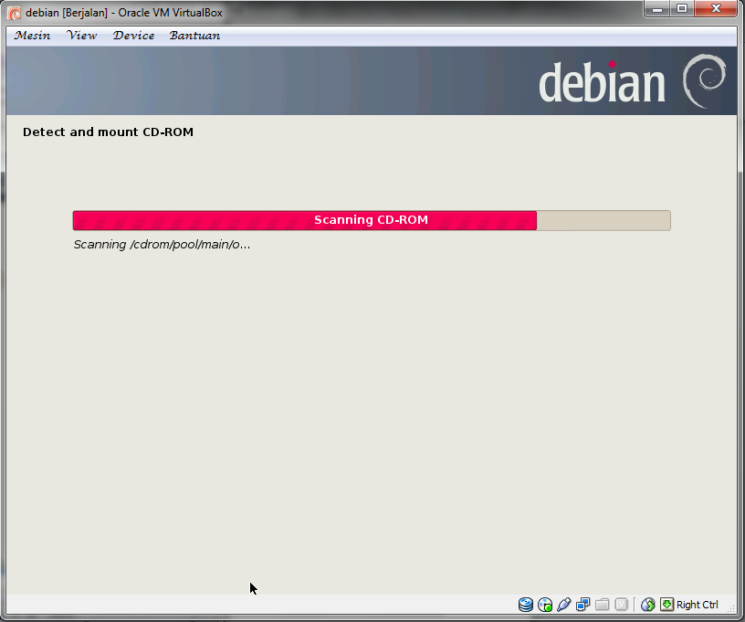

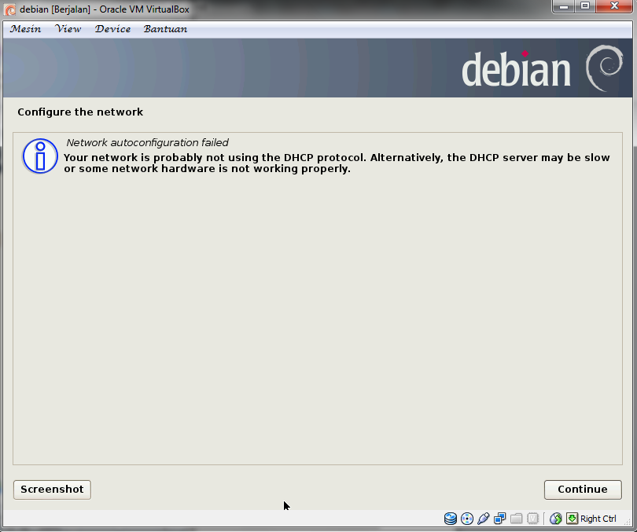

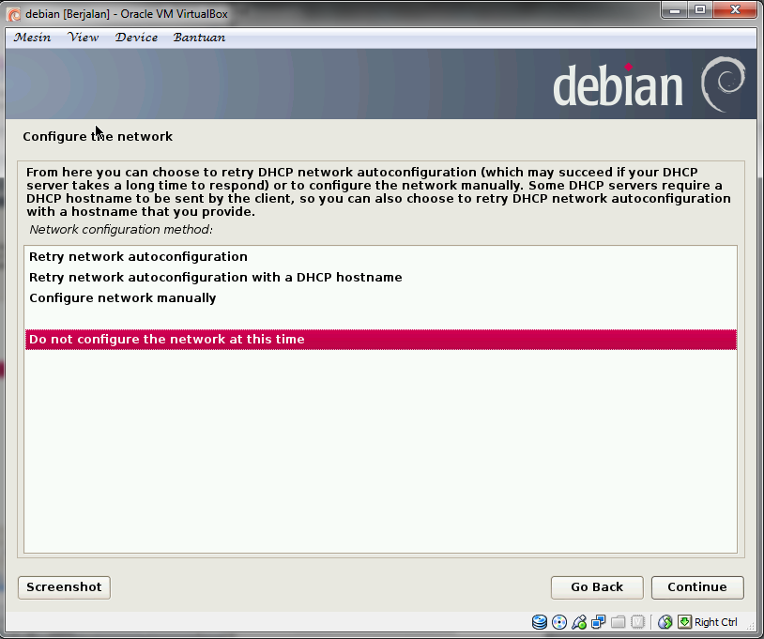

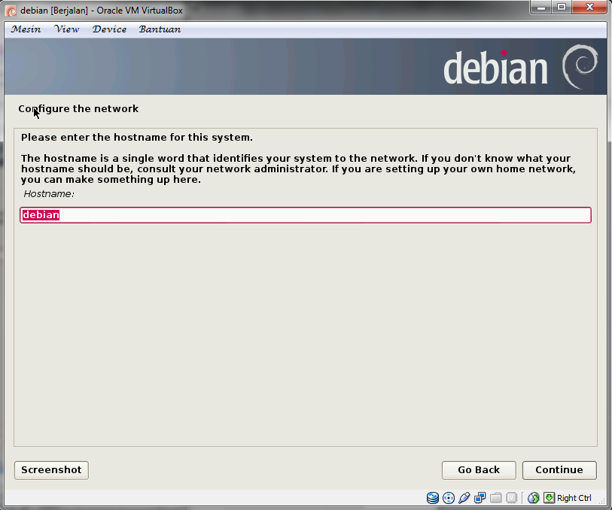

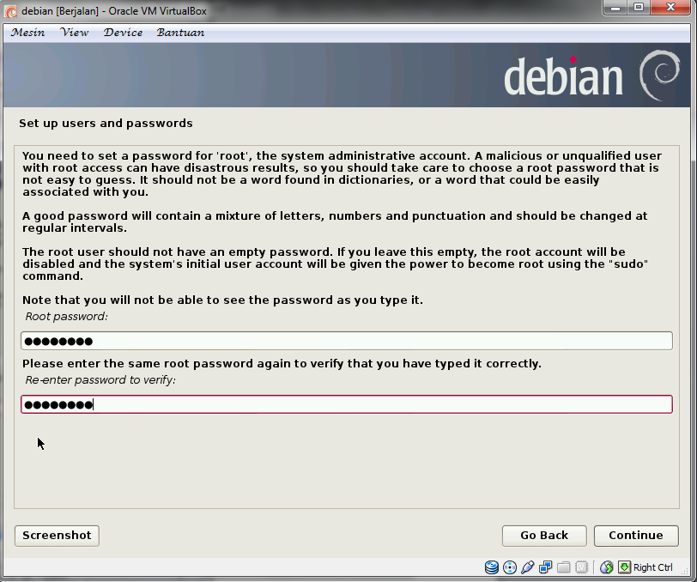

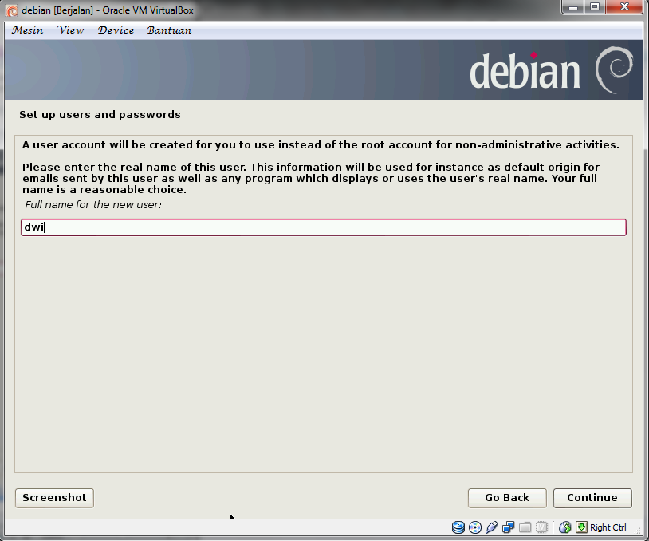

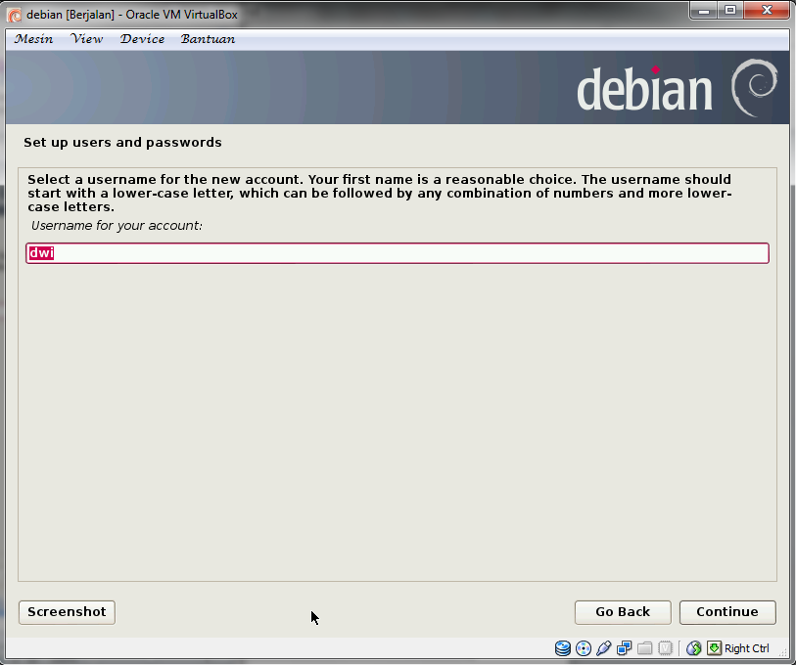

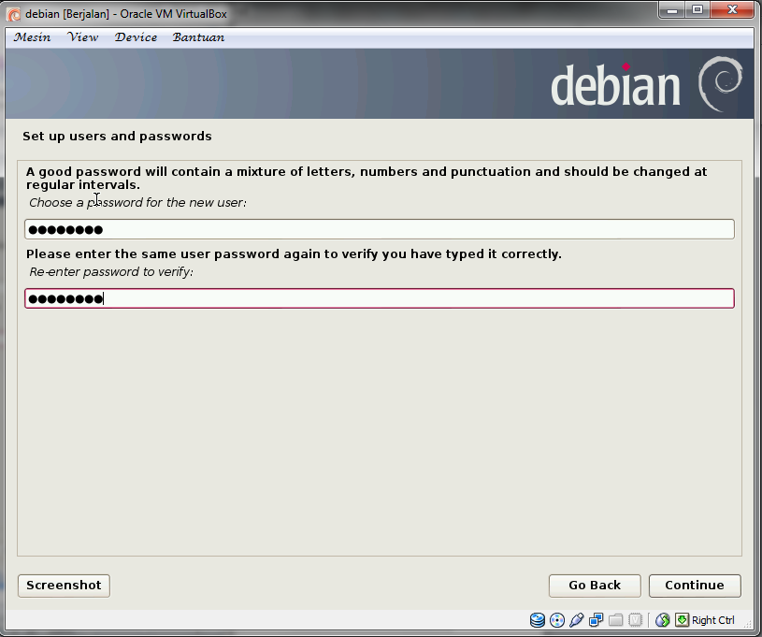

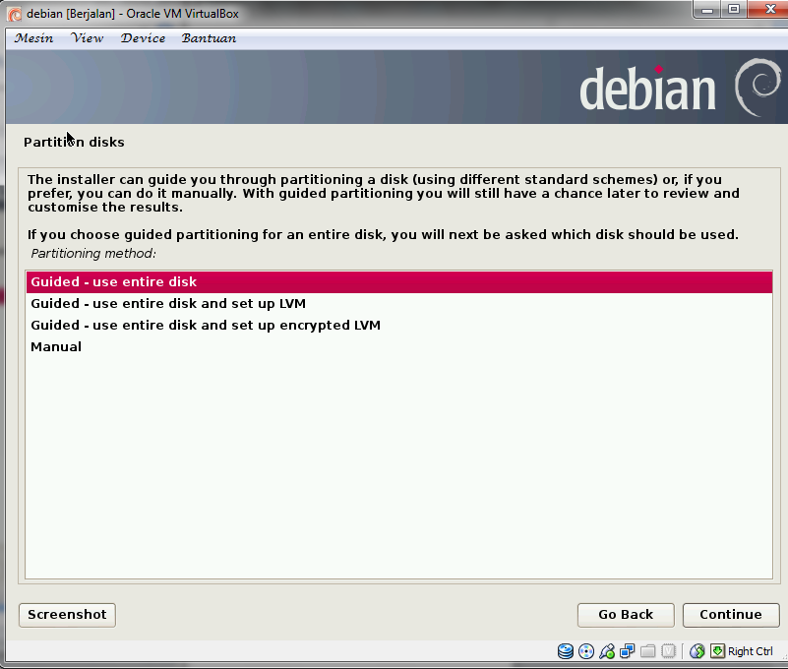

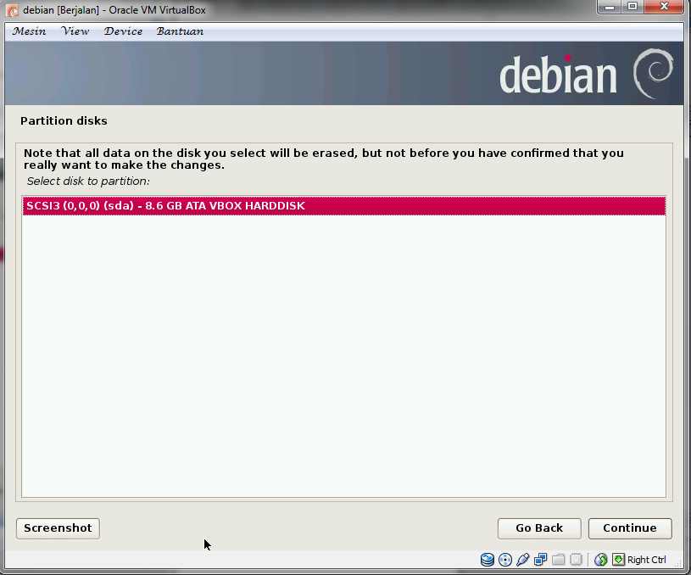

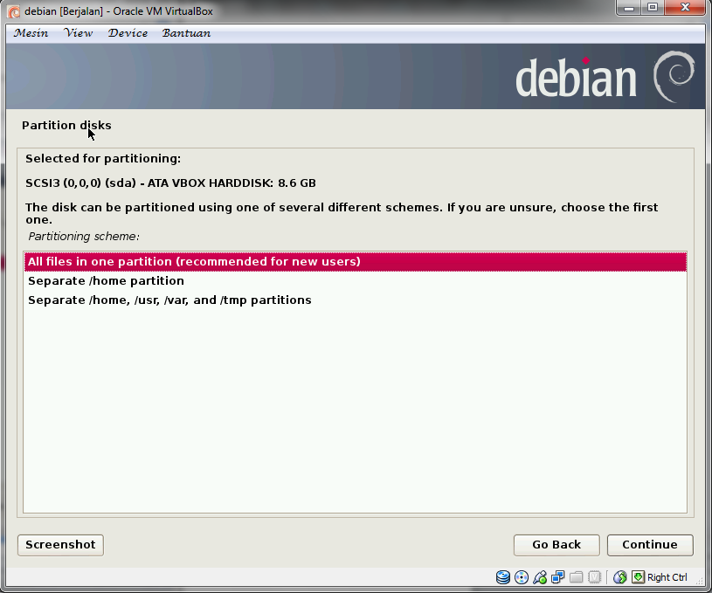

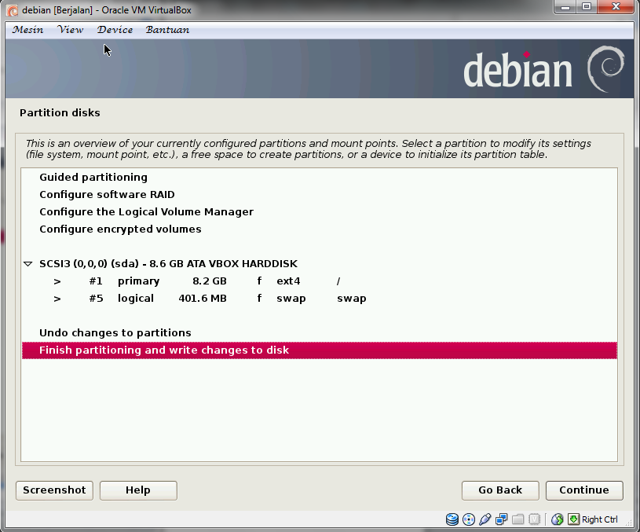

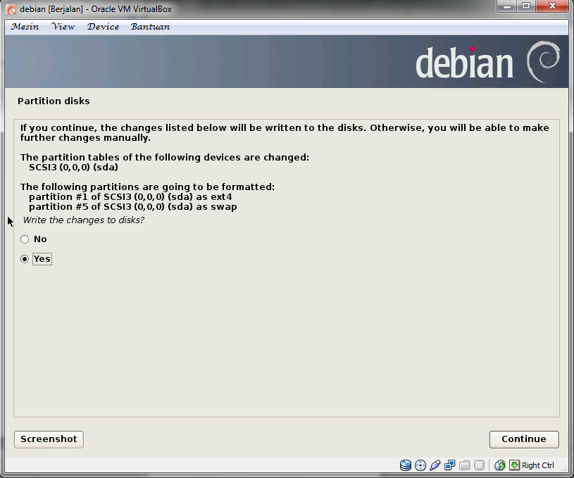

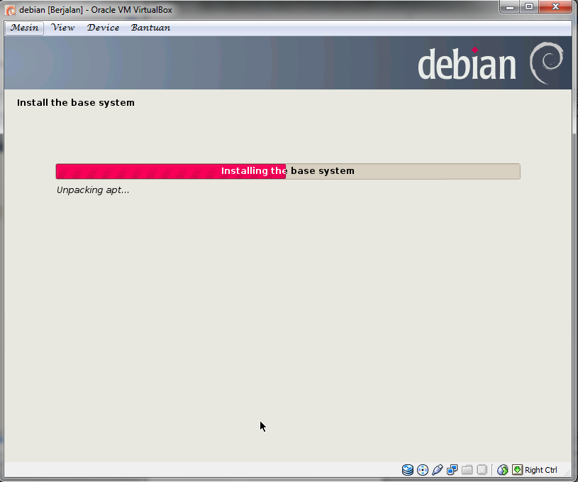

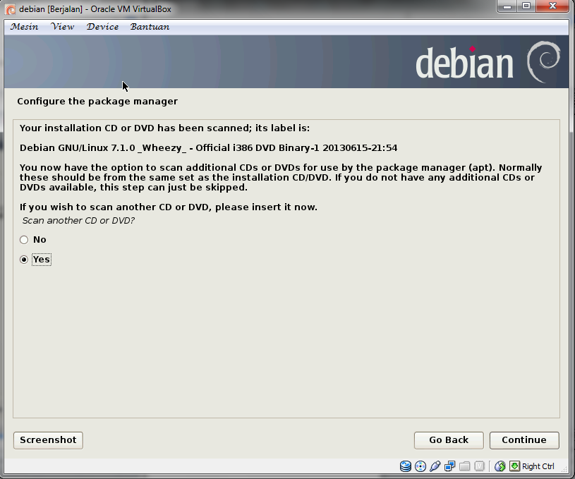

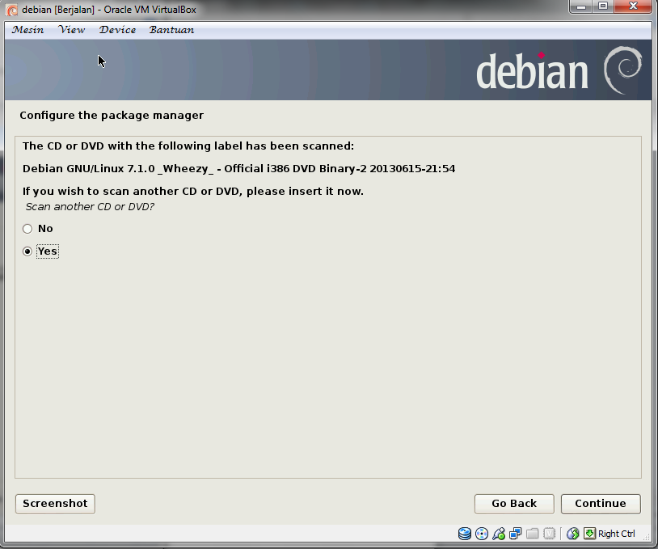

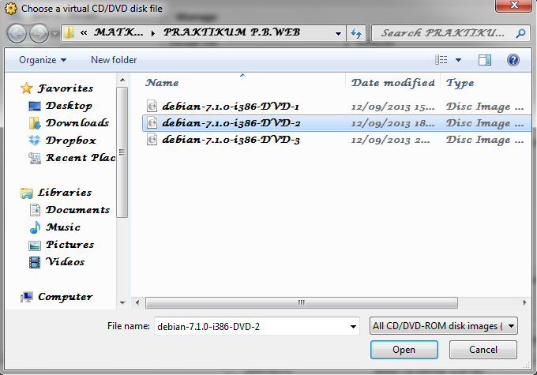

* Memasukkan Debian DVD-2

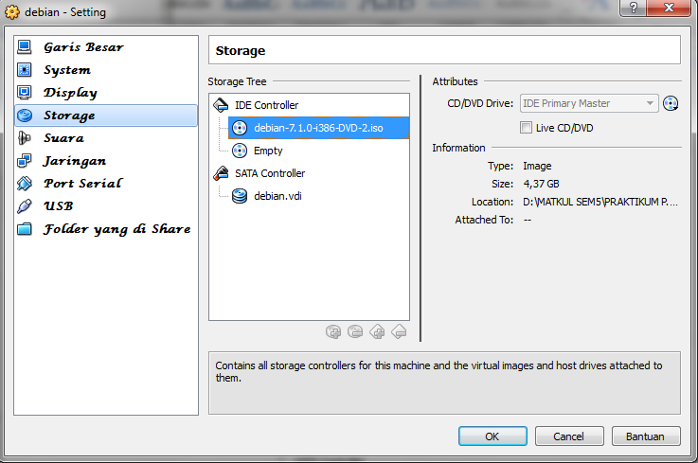

* Proses selanjutnya

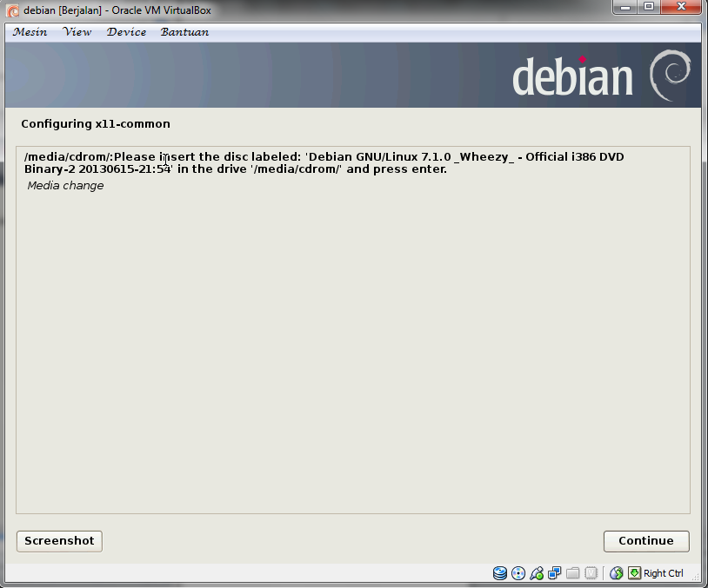

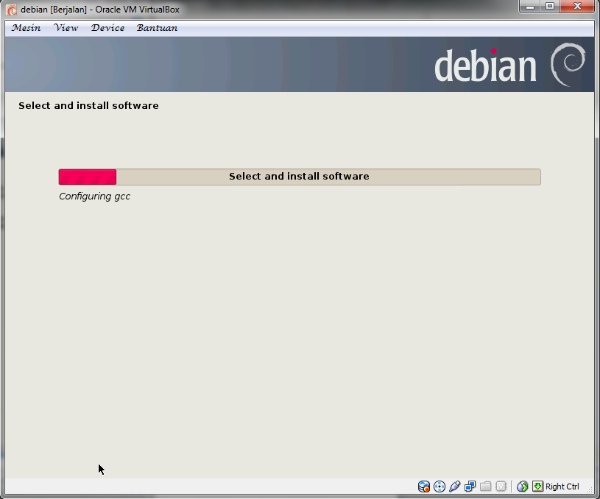

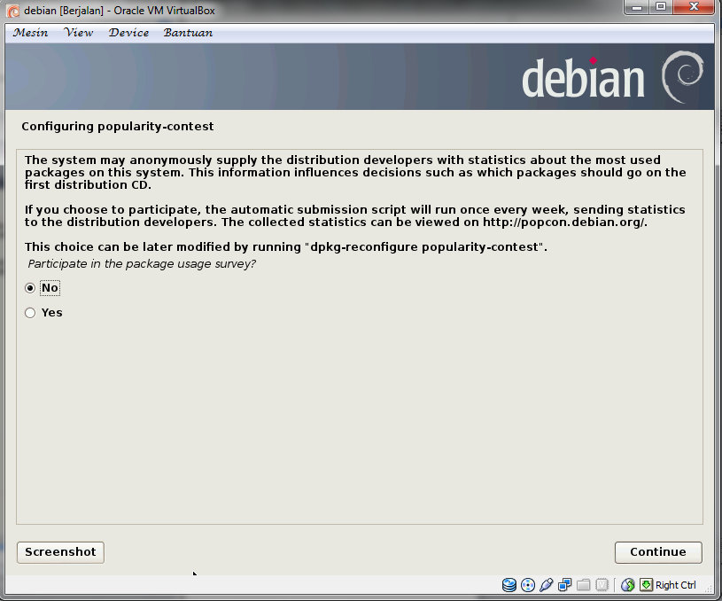

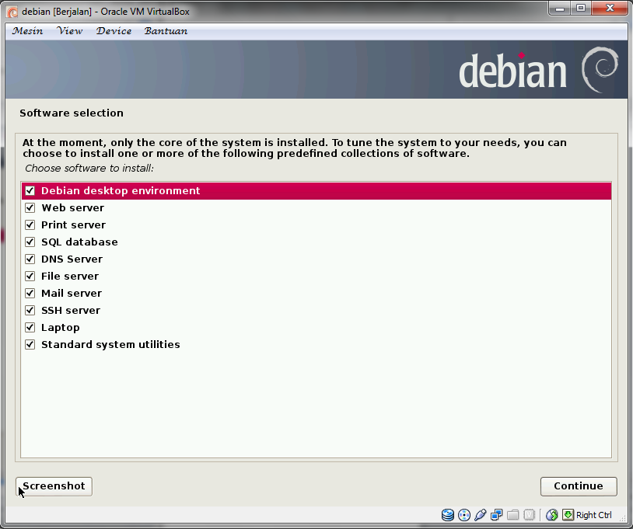

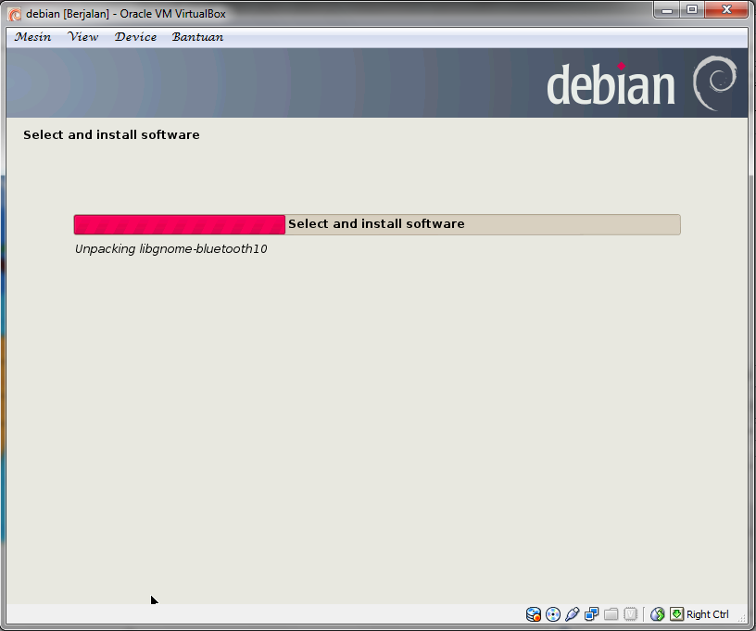

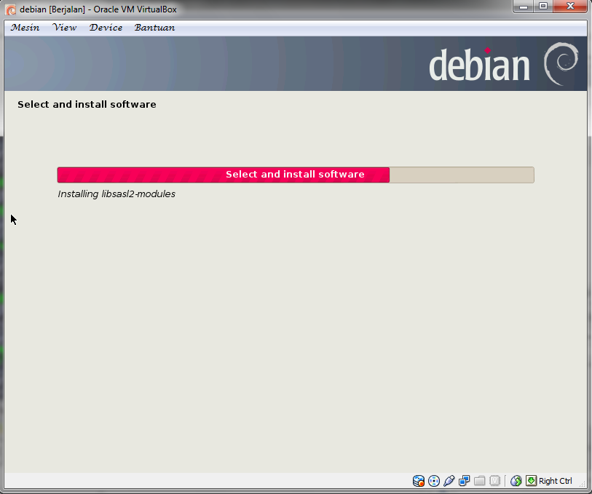

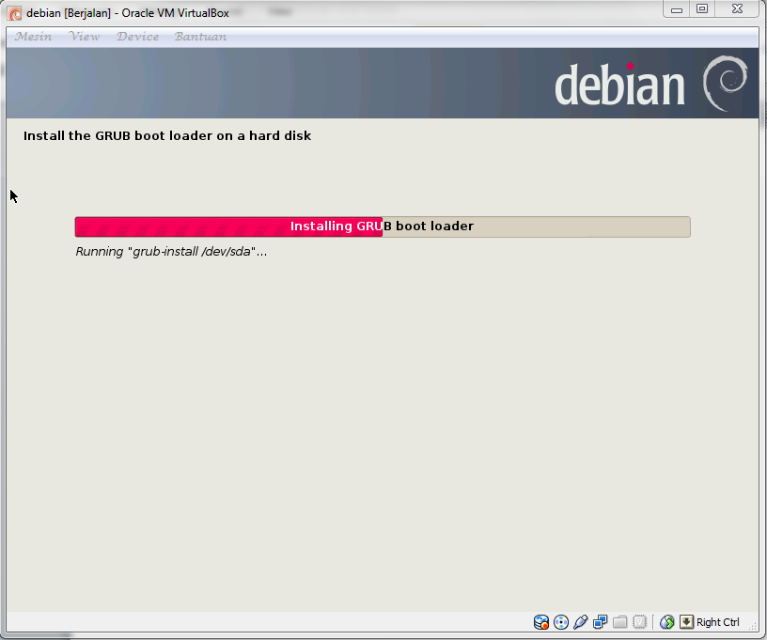

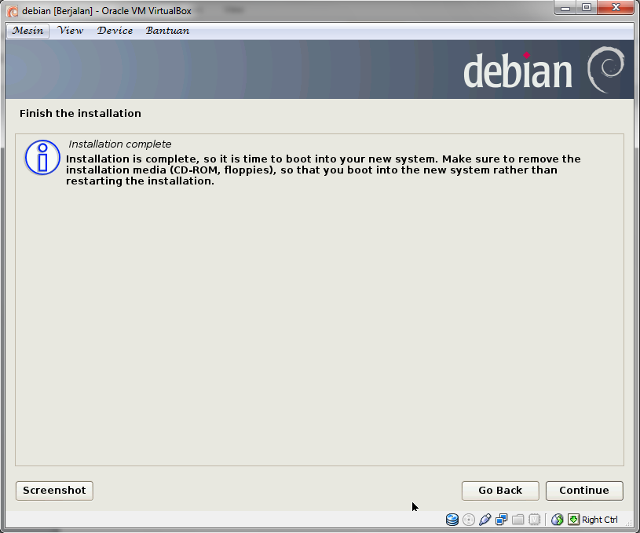

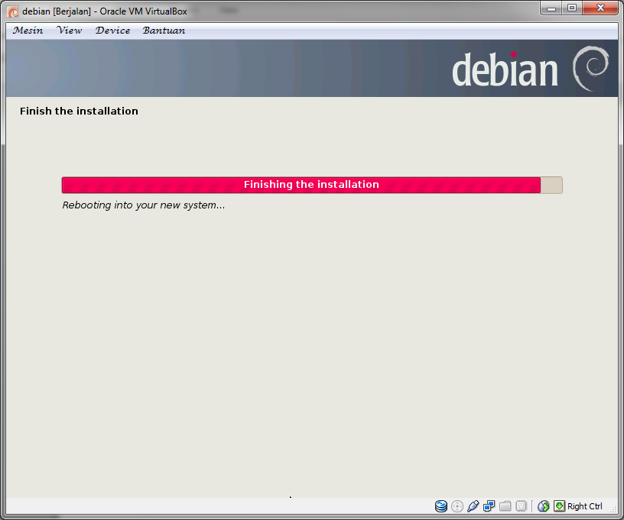

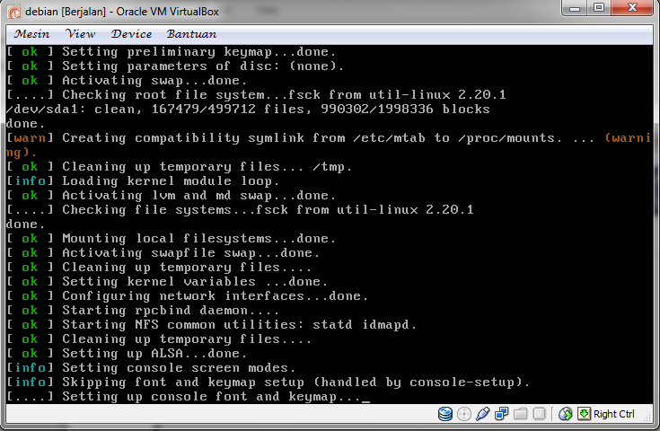

* Memasukan username

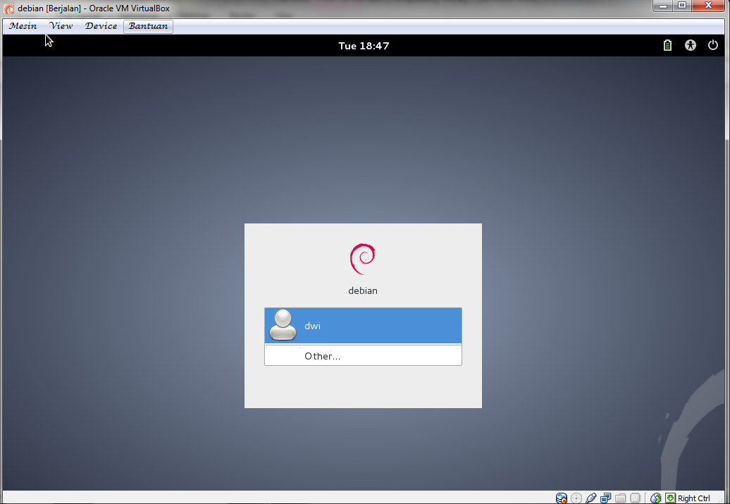

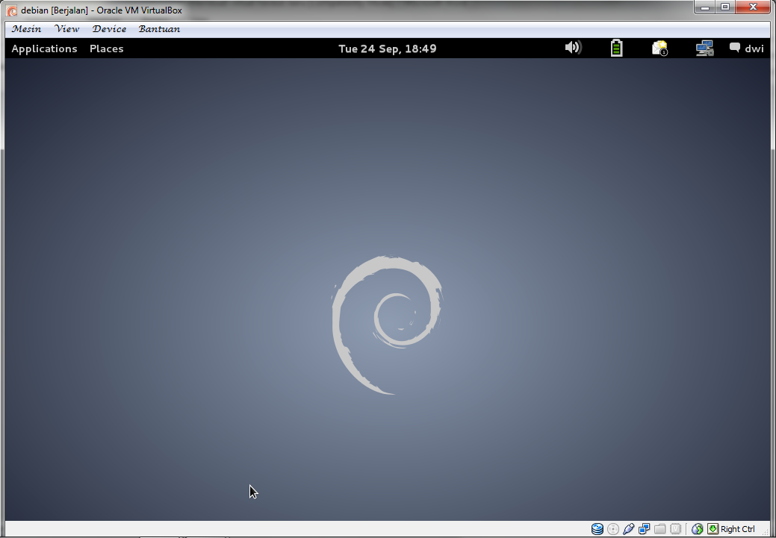

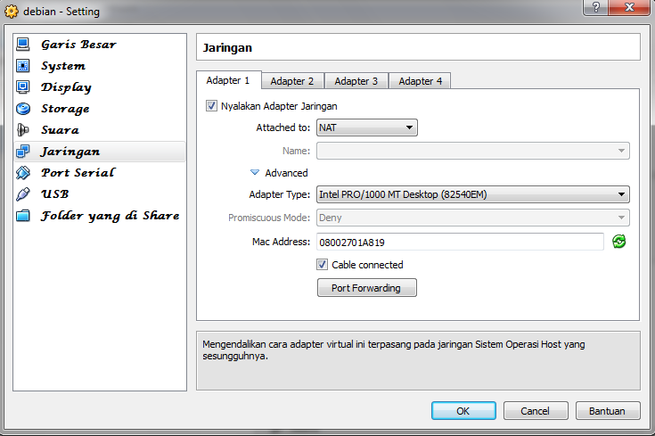

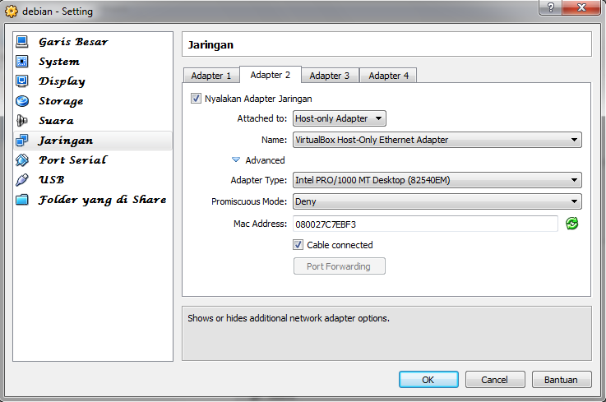

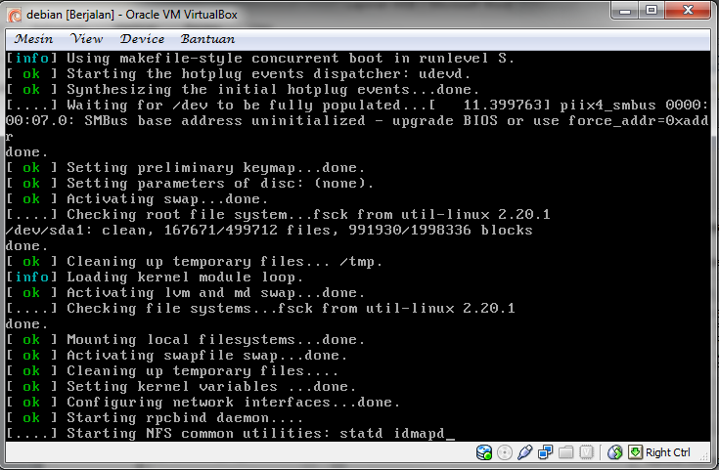

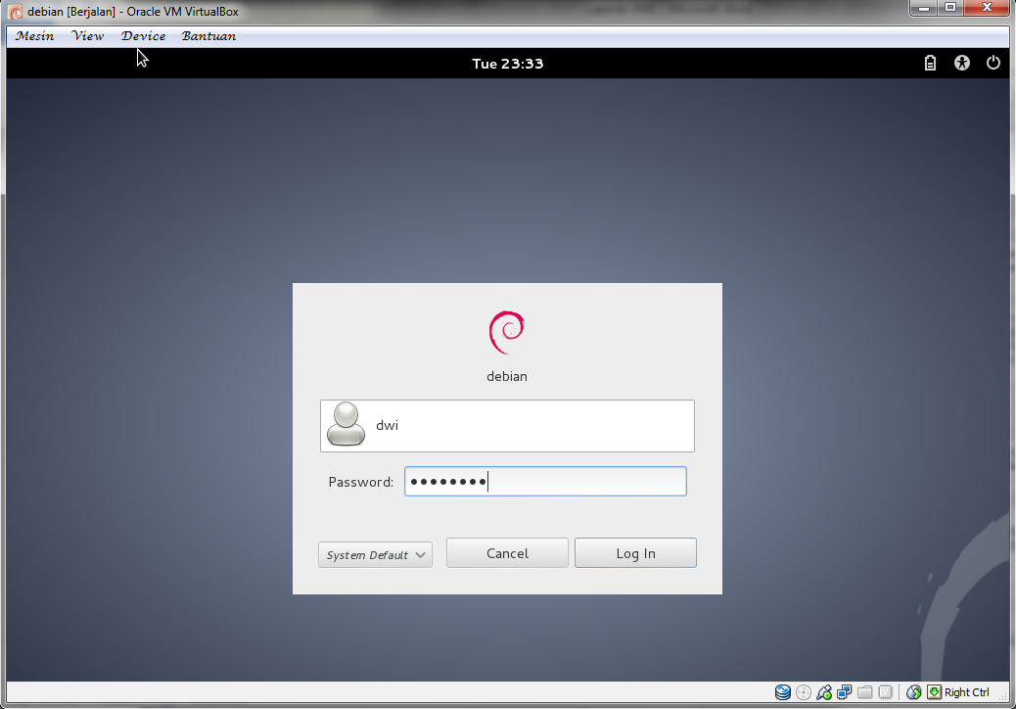

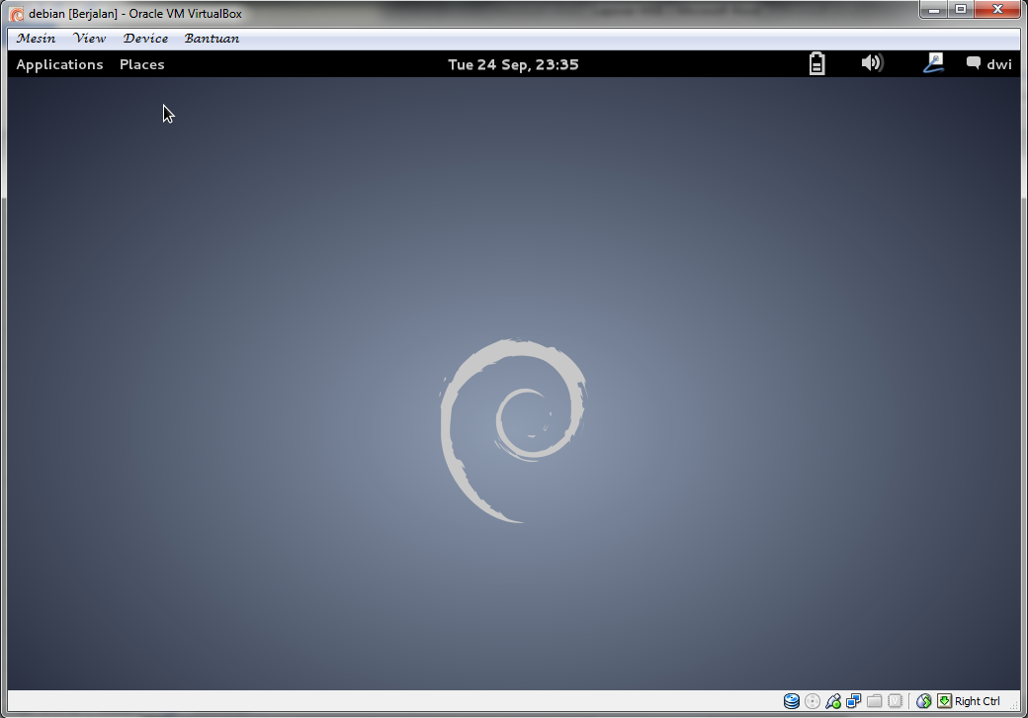

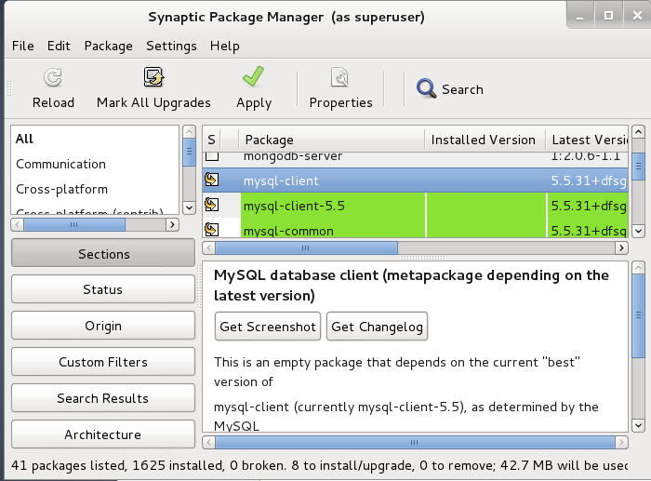

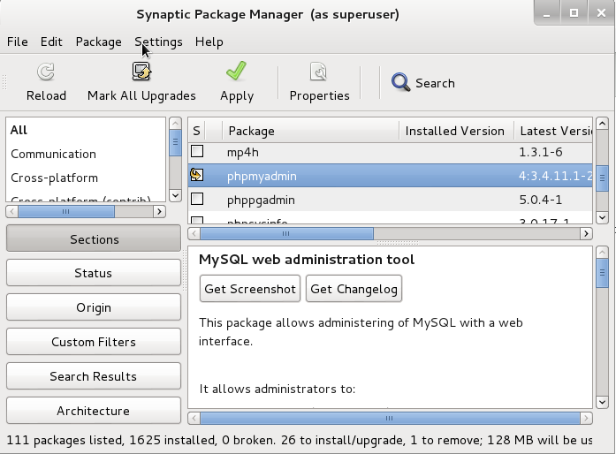

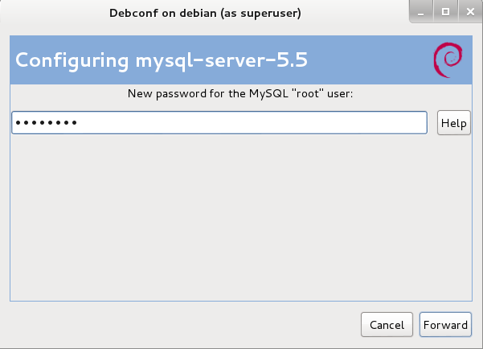

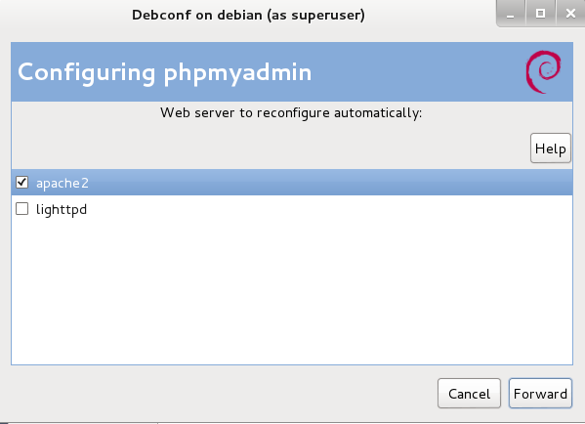

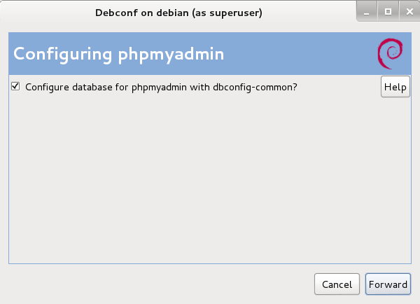

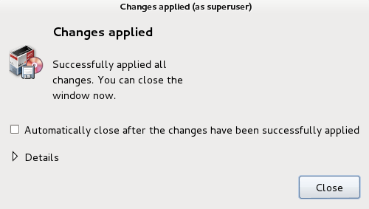

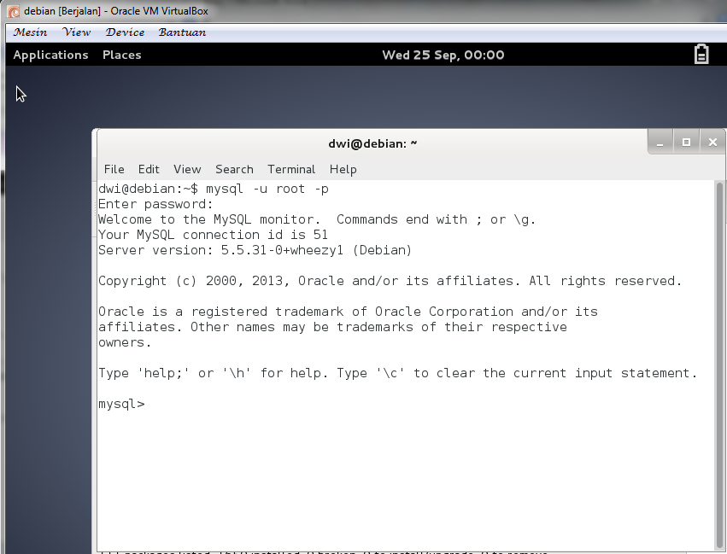

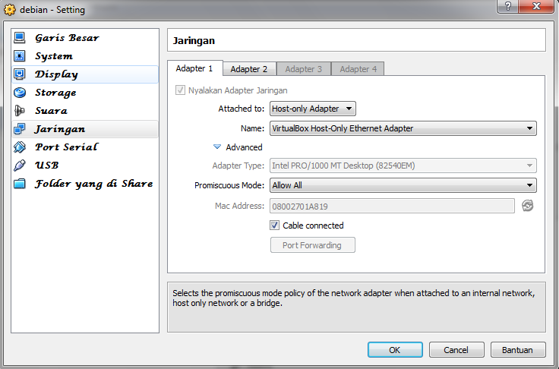

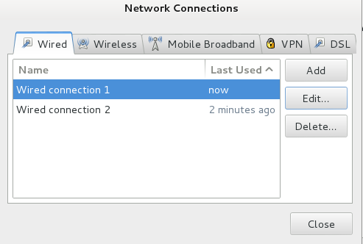

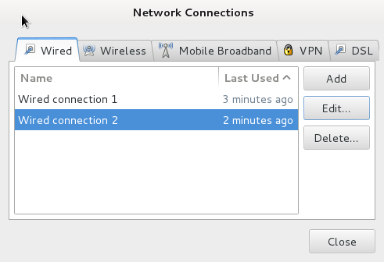

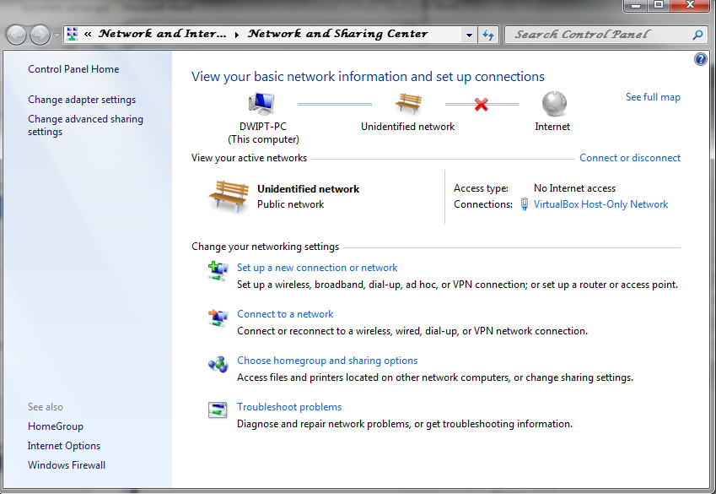

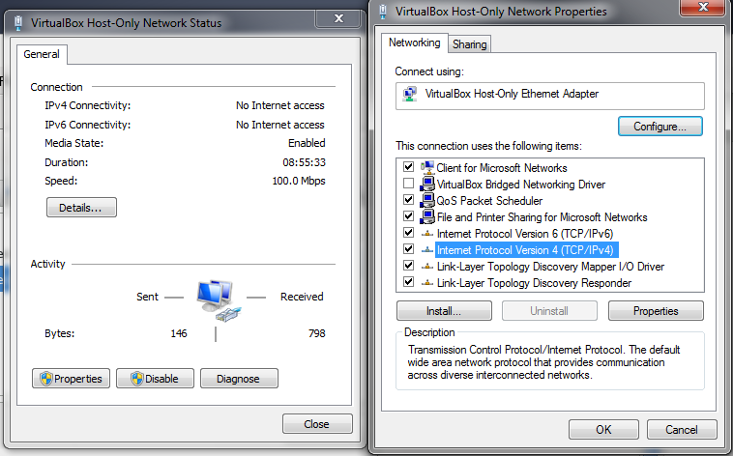

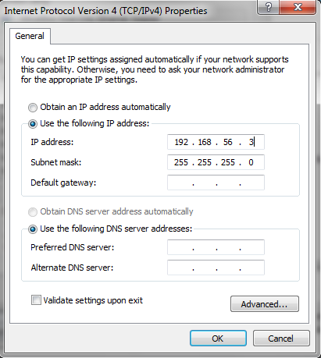

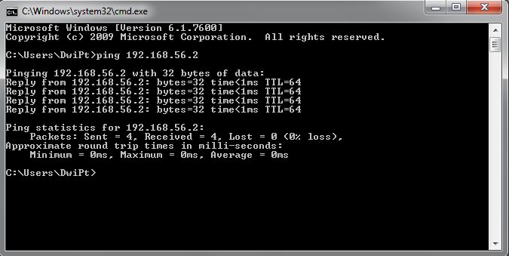

* Mengecek IP yang digunakan, dengan masuk ke browser

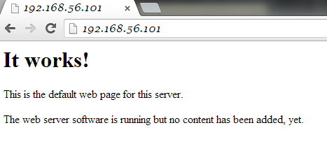

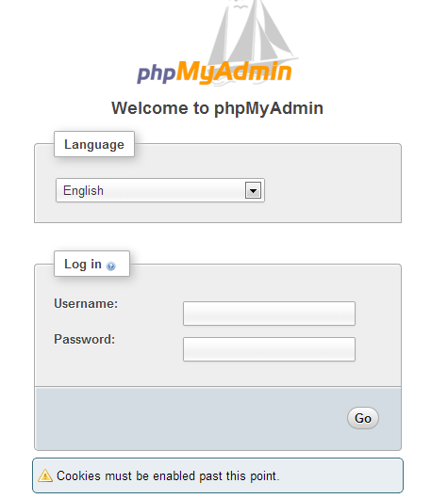

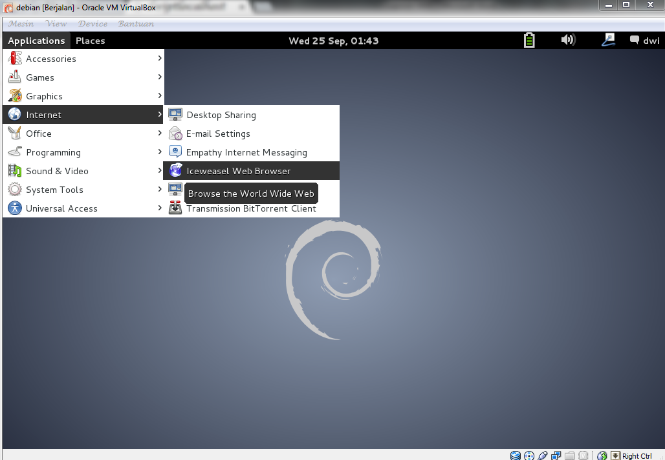

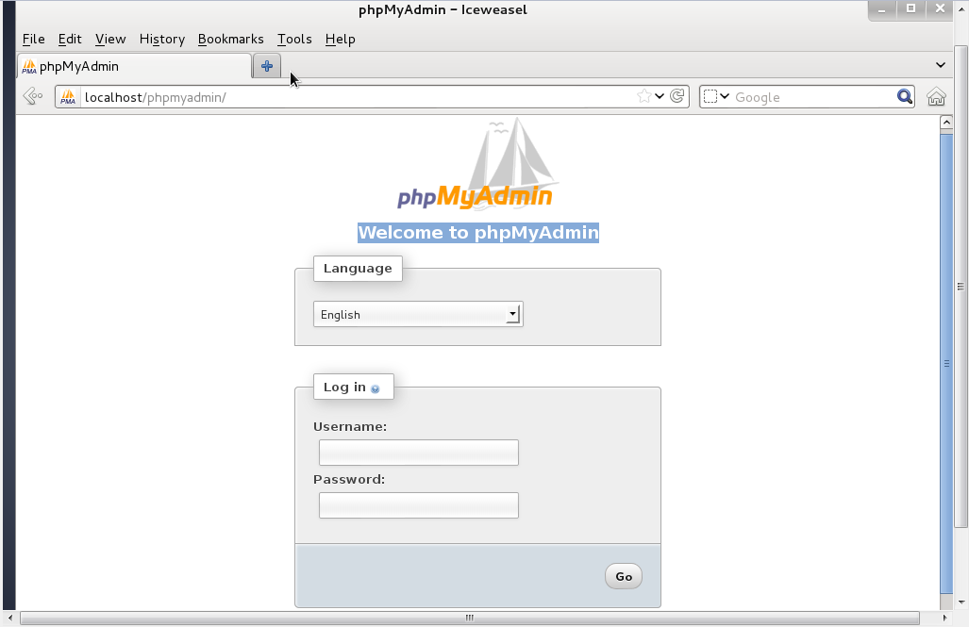

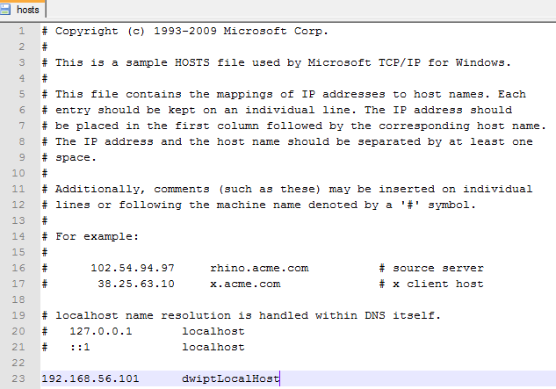

* Mengecek kembali, dengan cara masuk ke localhost dan ketikkan alamat kemudian enter, jika tulisan It Work, seperti gambar di bawah makan installasi debian telah selesai

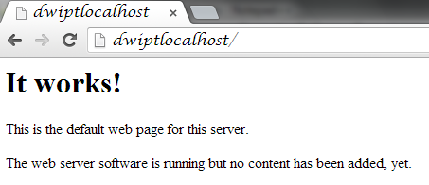

1. **LANGKAH – LANGKAH INSTALLASI PUTTY**

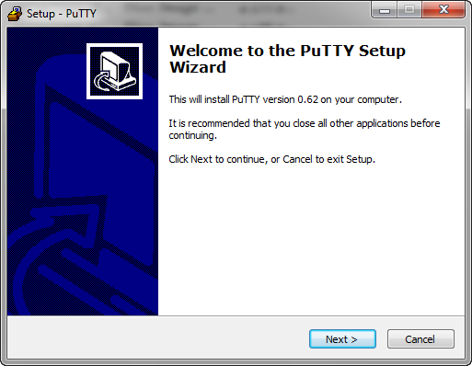

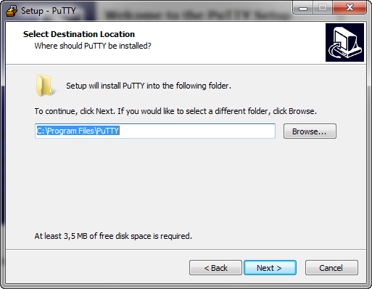

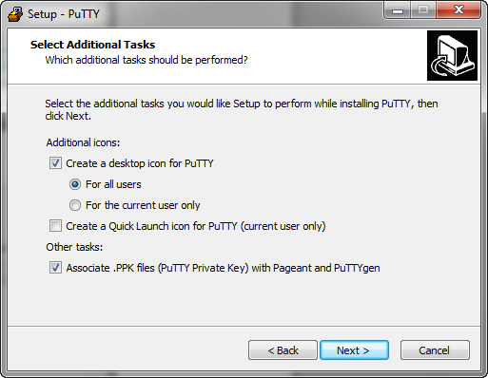

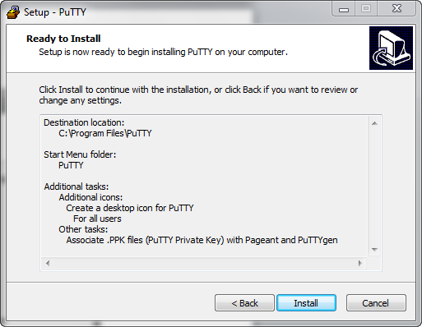

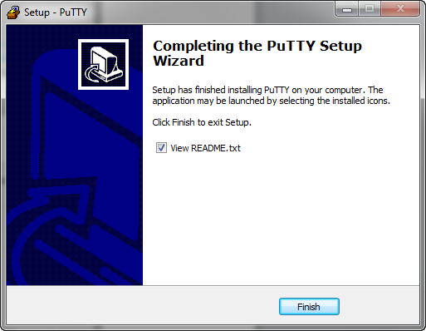

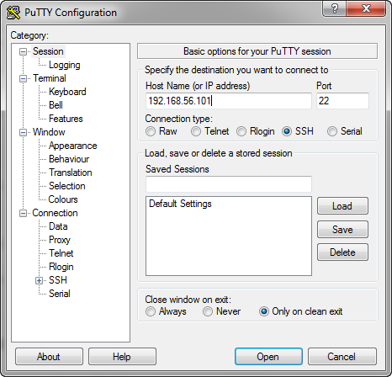

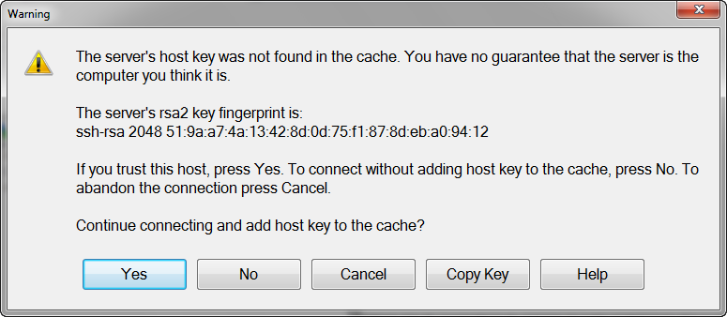

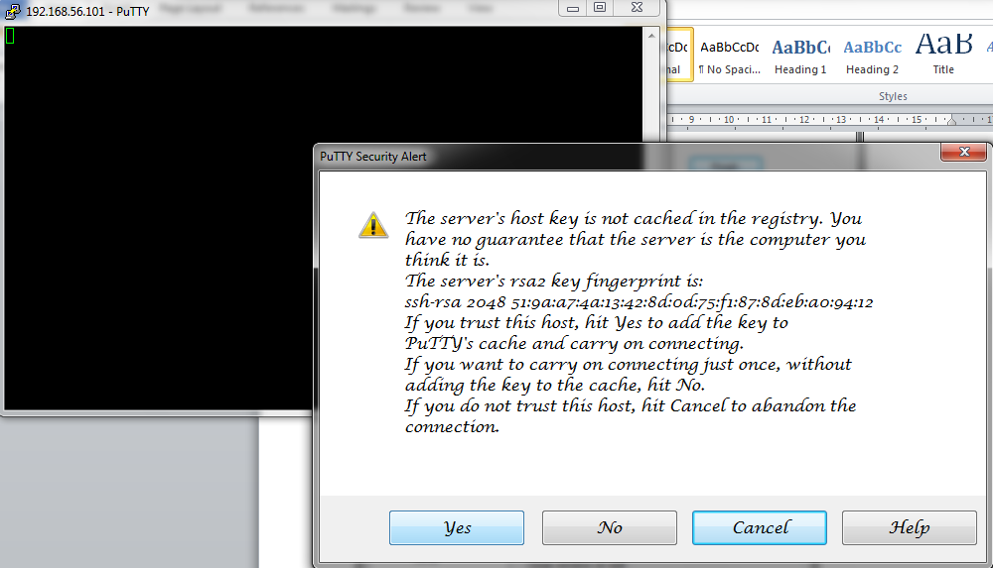

* Ketikkan Root, kemudian enter

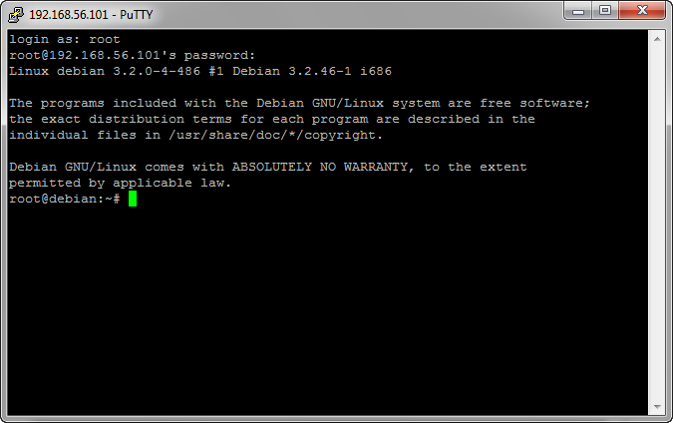

* Ketikkan lagi Root, kemudian enter, setelah itu masukkan pasword dan tekan enter

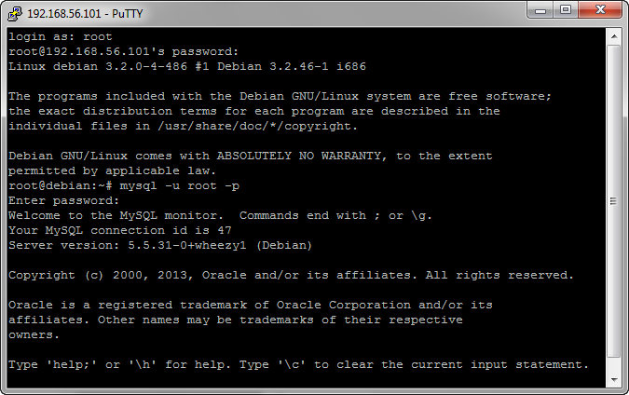

1. **LANGKAH – LANGKAH INSTALASI WINS**

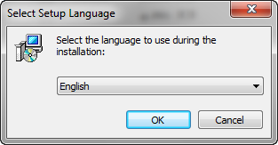

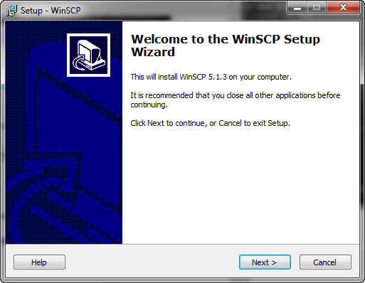

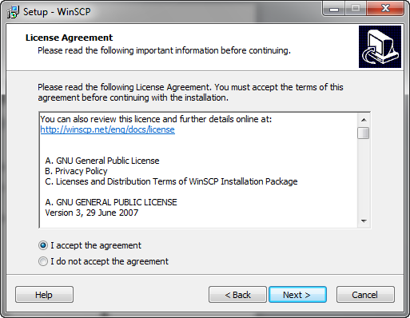

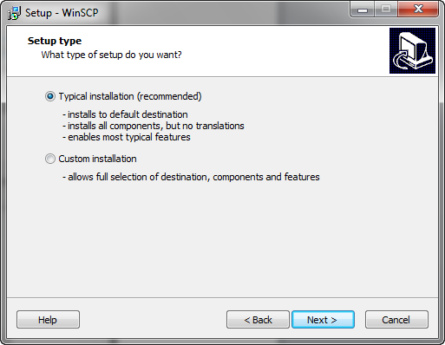

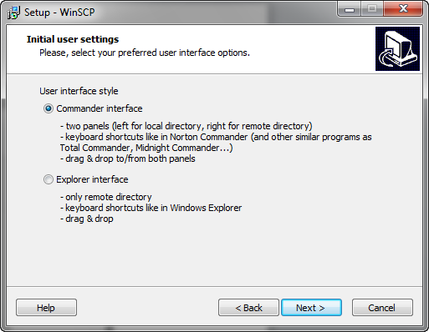

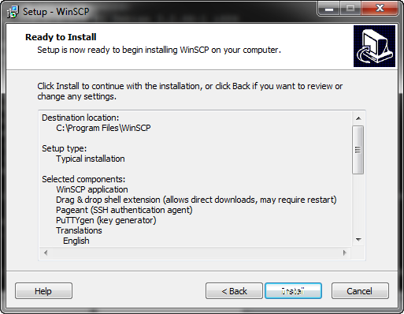

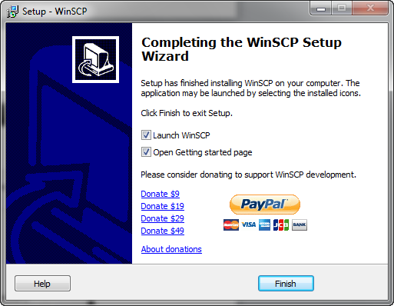

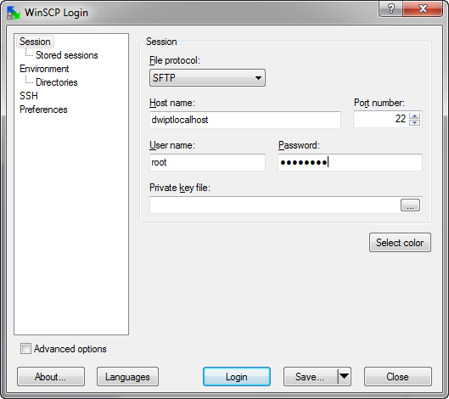

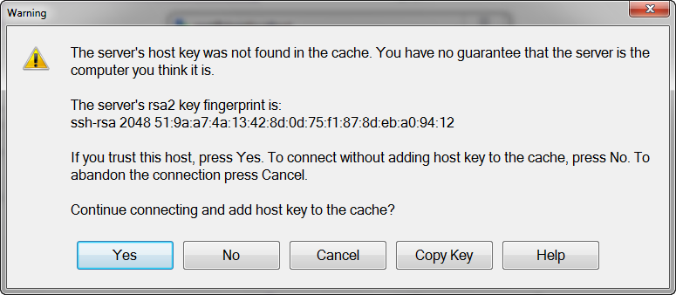

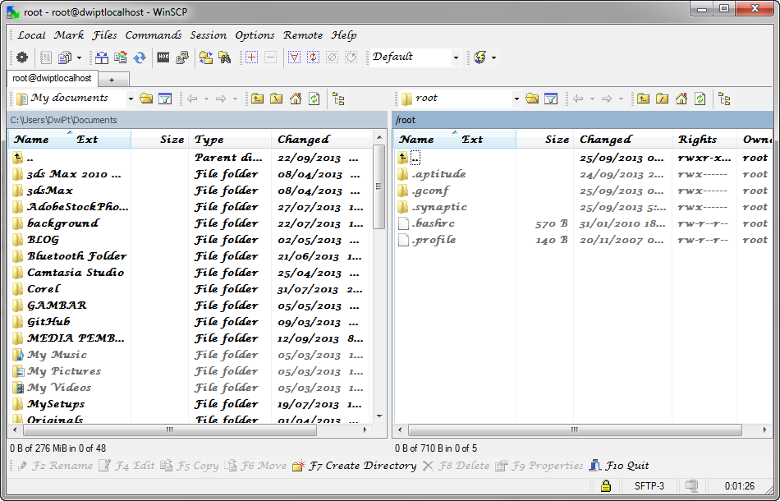

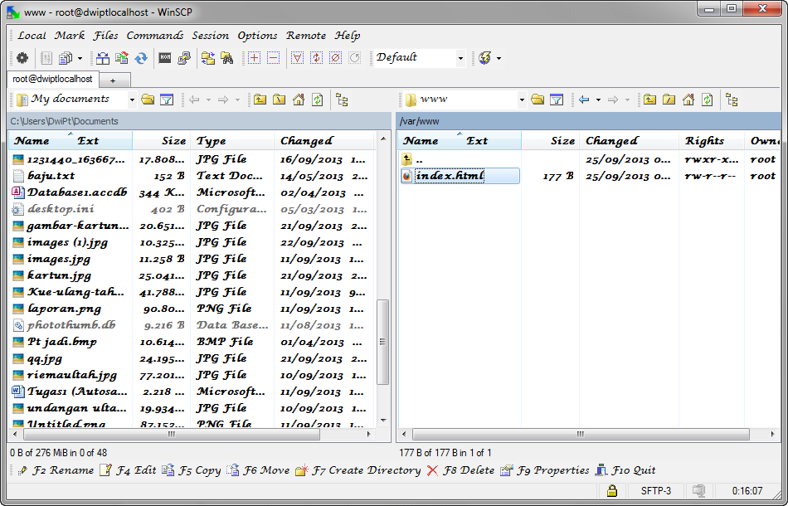

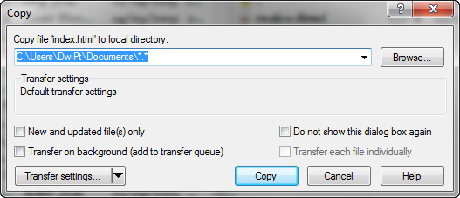

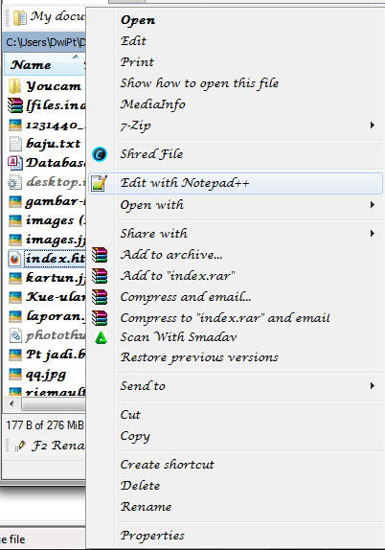

* Untuk mencoba apakah sudah bisa digunakan, yaitu buka notepad ++ kemudian tuliskan teks seperti gambar di bawah :

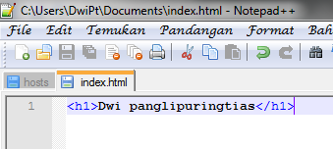

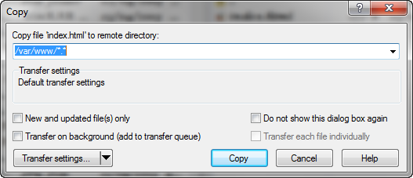

* Setelah memasukkan teks pada notepad ++, kemudian save setelah ituyang terakhir, mengecek keneksi Linuk, dengan cara masuk ke browser dan ketikkan alamat linuk, jika berhasil maka tampilan akan seperti gambar di bawah :

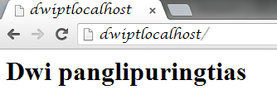

**DAFTAR RUJUKAN**

* Anggun, Kurnia. 2013. Pengertian Virtual Box.

<http://anggunkurnia58.blogspot.com/2013/02/pengertian-virtual-box.html>

Diakses pada tanggal 25 September 2013. Pukul 15.48 WIB.

* Ghofaroli R, Dimaz. 2012. Pengertian VirtualBox.

<http://dimazbboy.blogspot.com/2012/05/pengertian-virtualbox-virtualbox-adalah.html>

Diakses pada tanggal 25 September 2013. Pukul 16.00 WIB.

* \_\_\_\_\_2013. Pengertian debian.

<http://id.wikipedia.org/wiki/Debian>

Diakses pada tanggal 25 September 2013. Pukul 15.48 WIB.

* Saroh, Mae. 2013. Pengertian debian

<http://chieemey.blogspot.com/2013/04/pengertian-debian.html>

Diakses pada tanggal 25 September 2013. Pukul 15.48 WIB.